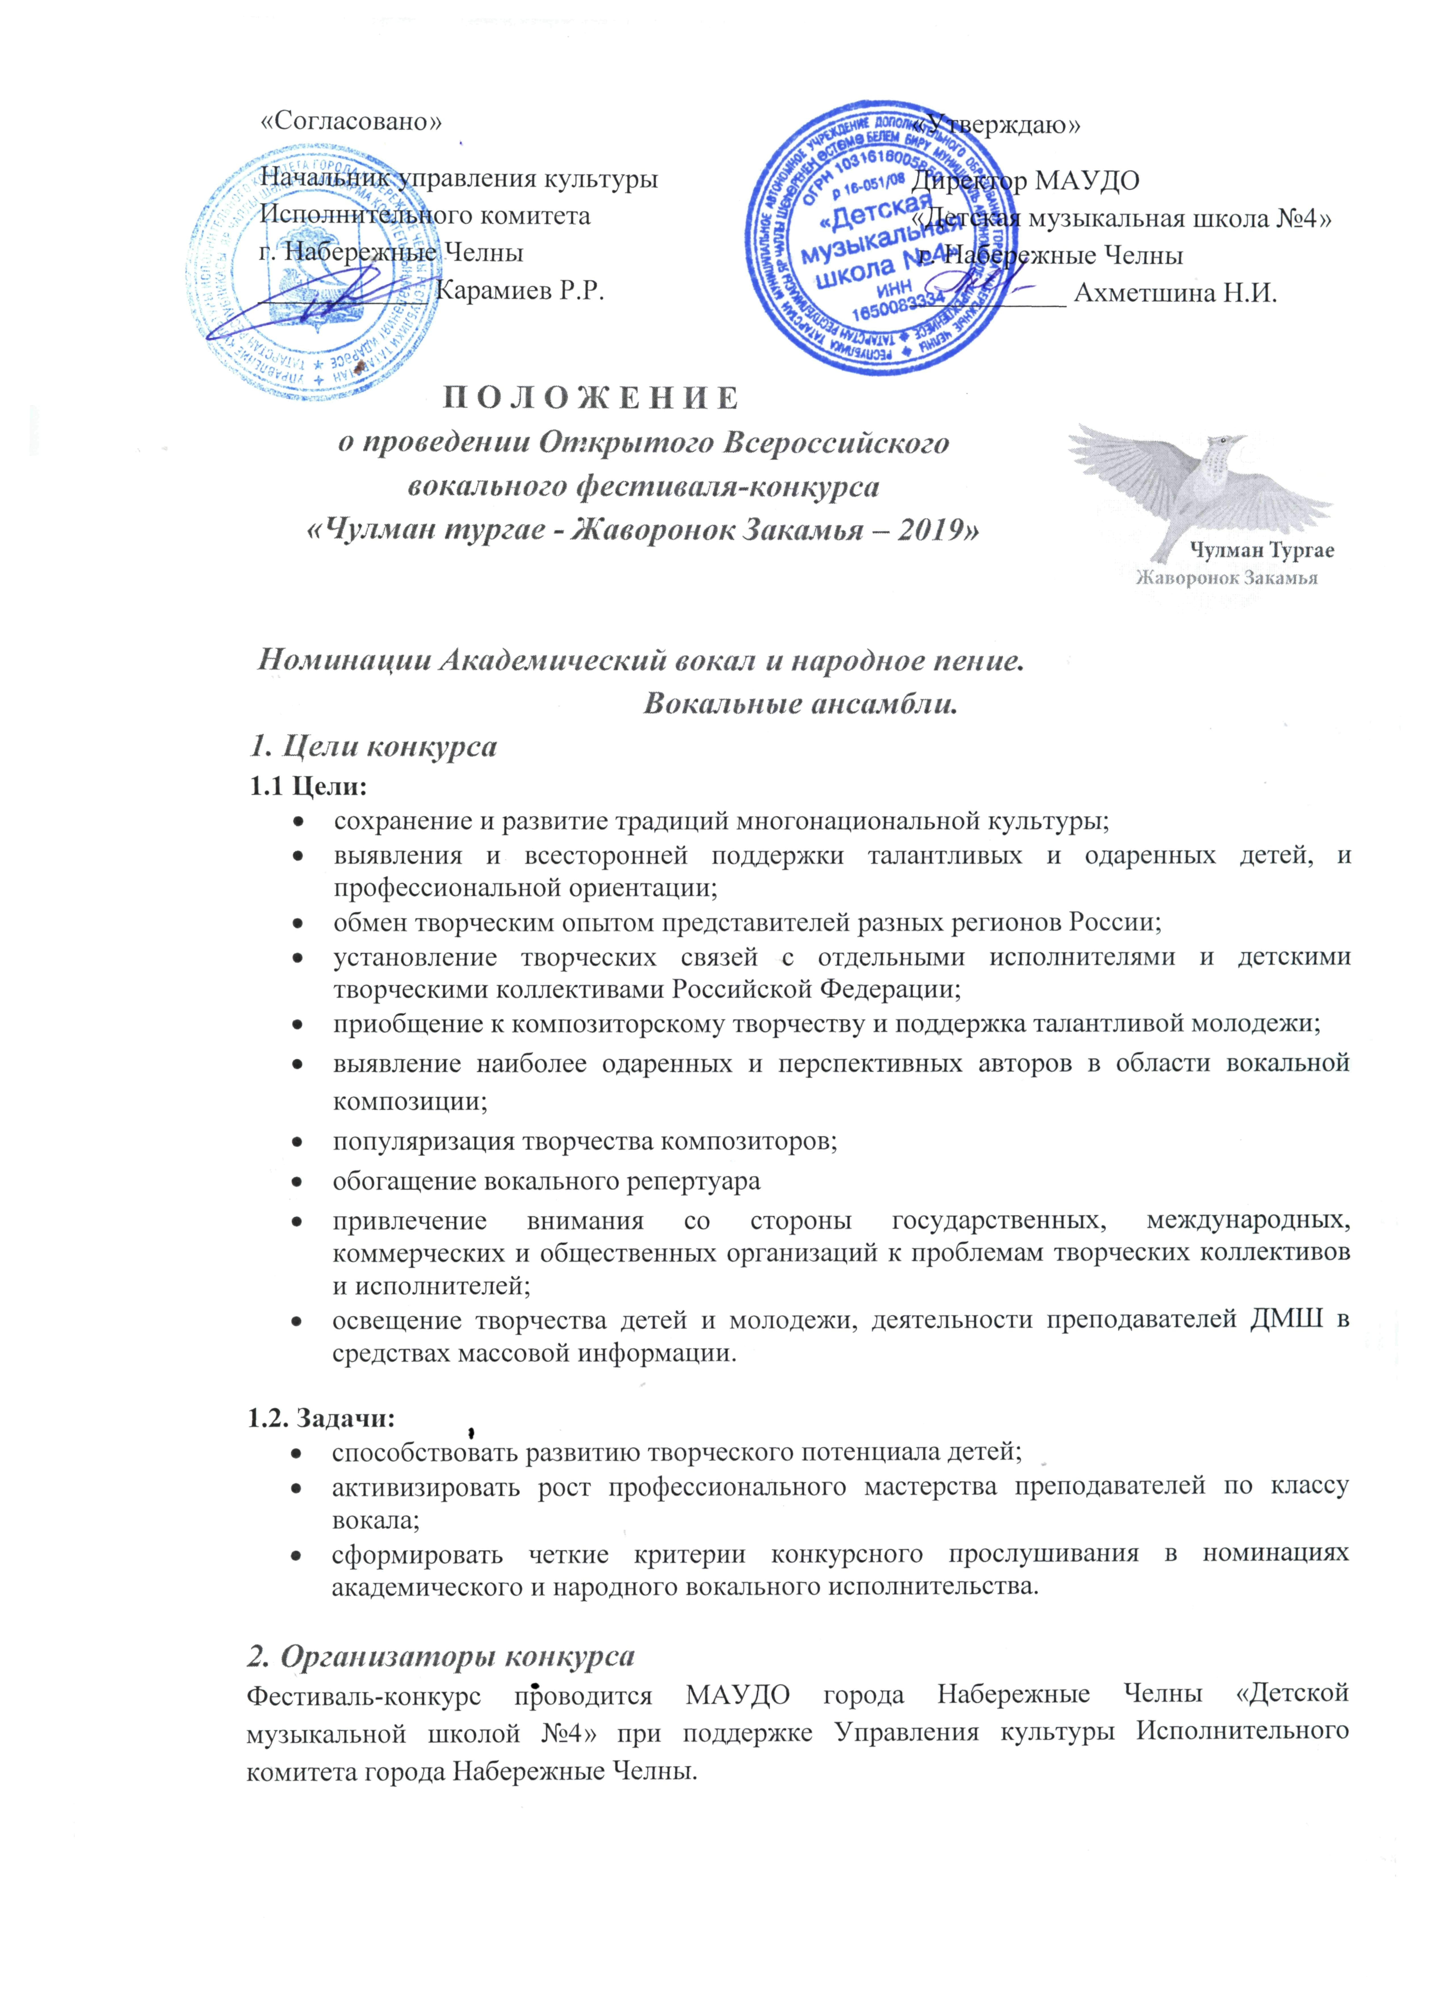

3. Место и время проведения конкурса
3.1. Место проведения: МАУДО «Детская музыкальная школа№4» города Набережные Челны, Республика Татарстан. Пр. Мира 54. Здание СОШ №25 (правое крыло)
3.2. Время проведения: 30 октября 2019 года. Регистрация участников с 8.00
4. Общие положения
- Конкурсные выступления организуются Оргкомитетом по временному графику, согласно электронной жеребьевке.
- Каждый исполнитель имеет право участвовать в двух номинациях. Участие в каждой номинации оплачивается отдельно.
- Полный возраст участников определяется на день проведения конкурса (несоответствие возрастной группе может составлять не более 50% от общего количества, возможно участие СМЕШАННОЙ ГРУППЫ, по личному заявлению руководителя коллектива). Возраст участников может быть проверен по документам Председателем жюри или Председателем Оргкомитета фестиваля-конкурса.
- Вход участников за кулисы не ранее, чем за два номера до выступления.
- Выступления участников в сопровождении фортепиано и для номинации народное пение возможны народные инструменты.
- Результаты выступления по итогам всего конкурса на заключительном концерте.
- Все участники фестиваля обязаны в течение всех конкурсных дней находиться на фестивале и участвовать в его работе (исключение может составлять личное заявление руководителя коллектива).
- Видеосъемка во все дни проведения фестиваля запрещена! (в зале будут работать профессиональные видеооператоры).
- В рамках фестиваля проводится методический семинар для преподавателей по вопросам преподавания академического вокала в ДМШ и ДШИ.
В случае необходимости оргкомитет оставляет за собой право вносить изменения и дополнения в условия проведения конкурса.
5. Номинации
- Академический вокал
- Народное пение
- Вокальные ансамбли

6. Академический вокал, народное пение
6.1. Возрастные категории участников:
- Группа А (младшая): 7 до 9 лет
- Группа B (средняя младшая): от 10 до 12 лет
- Группа C (средняя старшая): от 13 до 15 лет
- Группа D(старшая): от 16 до 19 лет
- Группа Е (профессионалы) от 20 лет
6.2. Количественный состав:
• соло (1 участник)
• дуэт (2 участника)
• ансамбль (3 и более участников)
6.3 Программные требования
Академический вокал: Солисты и вокальные ансамбли исполняют два разнохарактерных произведения на свой выбор. Исключены произведения эстрадных жанров.
Народное пение: Солисты и вокальные ансамбли исполняют два разнохарактерных произведения. Для групп D, E обязательное исполнение одного из произведений a’capella. Допускаются обработки и аранжировки народных песен.
6.4. Обязательные требования
• Вокальные ансамбли исполняют конкурсное произведение в 2-х 3-х и 4-х голосном изложении, дуэты - в 2-х голосном изложении.
• Общая продолжительность конкурсного выступления - не более 7 минут

6.5. Права участников
Руководитель, в случае необходимости, имеет право остановить выступление своего участника в первые 10 секунд, чтобы начать конкурсное выступление заново.

6.6. Критерии и оценки
- Хорошие природные вокальные данные
- Наличие певческой школы (постановка певческого аппарата, дыхания, чистое интонирование, отличная дикция)
- Наличие художественного вкуса, артистизм
- Понятие о драматургии, смысле и содержании произведения

6.7. Условия выступления на фестивале-конкурсе
Конкурсные произведения могут исполняться с живым сопровождением (для академического и народного вокала).

7. Жюри
Состав жюри составляется оргкомитетом фестиваля из известных артистов, педагогов профильных ССУЗов и ВУЗов, режиссеров, руководителей творческих коллективов, деятелей культуры и искусств, общественных деятелей России и Республики Татарстан. Жюри конкурса оценивает выступление конкурсантов по 10-ти бальной шкале.

8. Программа фестиваля-конкурса
Конкурс проводится в городе Набережные Челны.
Номинации «Академический вокал», «Народное пение» «Вокальные ансамбли»
Сроки проведения конкурса 30 октября 2019
30 октября – заезд для участников и сопровождающих с регионов и размещение в гостинице. Научно-практический семинар в рамках конкурса Награждение.

9. Порядок подачи заявок
Для участия в фестивале-конкурсе необходимо подать заявку-анкету в прилагаемой к Положению о конкурсе форме в электронном виде на е-mail, указанный в адресе Оргкомитета culmanturgae@yandex.ru которая должна содержать следующие данные:

Фамилия, имя конкурсанта (название коллектива),
Номинация
Возрастная категория
(Для участников – свидетельство о рождении, паспорт - обязательны!).
Программа выступления, с указанием автора
Продолжительность выступления.
Преподаватель/ Концертмейстер
Направляющая сторона:
Наименование организации (полностью без сокращений),
адрес
телефон
e-mail
ФИО директора(полностью)
Количество участников и сопровождающих лиц
Место проживания на период проведения конкурса (требуется ли гостиница)

Срок подачи заявок:

– до 27 октября 2019 года

10. Финансовые условия и дополнительная информация
1. Финансовые отношения, связанные с проведением конкурса, осуществляются на принципах самоокупаемости и финансового участия каждого из участников фестиваля-конкурса в компенсации затрат на его проведение путем уплаты целевого организационного добровольного взноса.

2. Расходы, связанные с проездом, питанием и проживанием участников фестиваля несут командирующие организации.

3. Организационный взнос используется для приобретения сувенирной продукции, памятных подарков, наградного материала, оформления и аренды площадки, аренды профессионального звукового и светового оборудования, приглашения профессионального жюри, формирования фонда Гран-При и поощрения педагогов, руководителей и другие расходы, связанные с проведением фестиваля.

Условия и порядок оплаты
1.Оплата за участие в конкурсе производится безналичным расчетом.
Аккредитация за участие в фестивале составляет:
- Для солистов – 1000 рублей;
- Для дуэтов – 1500 рублей;
- Для каждого участника вокальных ансамблей – 500 рублей, но не более 4000 рублей с коллектива.

2. Безналичный расчет осуществляется участниками конкурса (организациями, учреждениями, частными лицами) по перечислению на реквизиты, указанные в Пункте 12.1. Оплата по перечислению производится не позднее 27 октября 2019 года.

3.Участники фестиваля-конкурса допускаются к выступлению только после регистрации и предоставлении квитанции об оплате организационного взноса.

4. Участникам конкурса – учащимся МАУДО «ДМШ №4» города Набережные Челны - допускается частичная оплата организационного взноса или полное освобождение от организационного взноса. Льгота может быть предоставлена при условии оказания финансовой помощи на проведение конкурса или добровольного пожертвования образовательному учреждению в течение учебного года. Решение о предоставлении льготы принимается администрацией образовательного учреждения и подтверждается приказом Директора.

11. Награждение
Итоги конкурса подводятся решением жюри и предусматривают присуждение звания обладателя Гран-при, шести призовых мест (лауреатов I, II, III степени, дипломантов I, II, III степени) с вручением соответствующих дипломов и специальных призов. При возникновении ситуации, когда нет достойного претендента на Гран-при – это звание не присуждается. В конкурсе предусмотрены специальные призы Жюри, Оргкомитета.
12. Оргкомитет фестиваля-конкурса
12.1. Адрес оргкомитета конкурса: 423810, Республика Татарстан, города Набережные Челны, пр. Мира 54 Тел/факс (8552)38-87-69. Е-mail: culmanturgae@yandex.ru
Адрес В Контакте: https://vk.com/culmanturgae

Реквизиты:
Адрес: 423810, РТ г. Набережные Челны
Пр. Мира, д. 54
Получатель: Министерство финансов ТОДК МФ РТ по городу Набережные Челны.
Р/с 40701810505023000001
к/с 30101810000000000805
ЛАВ 30800208 – ДМШ 4
ПАО «Ак Барс» банк г. Казань
ИНН 1650083334/ КПП 165001001
БИК 049205805
ОГРН 1031616005850
КБК 80000000000000000130

12.2. Состав оргкомитета фестиваля конкурса:

Главные координаторы:
Гаврилова Анна Игоревна; Поликарпова Юлия Валерьевна, Тулупова Раиля Салиховна - (8552) 38-87-69
Управление культуры Исполнительного комитета, главный специалист Марянина Анна Вячеславовна
(8552) 30-56-93
Директор МАУДО «Детская музыкальная школа №4» Ахметшина Нафиса Исхаковна - (8552) 38-03-21

